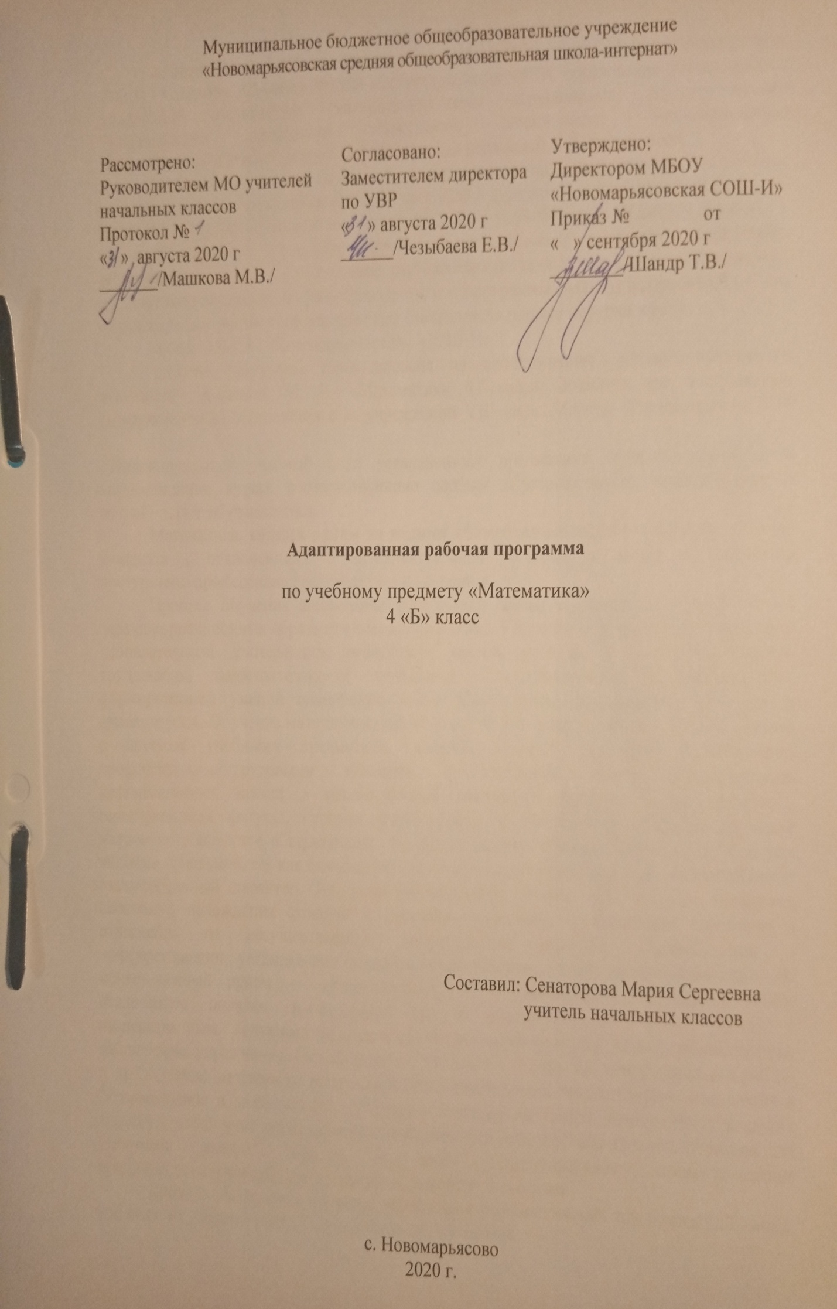
- Пояснительная записка.
Адаптированная рабочая программа разработана на основе: Приказа Минобрнауки РФ от 19 декабря 2014 года №1599 «Об утверждении ФГОС образования обучающихся с умственной отсталостью (интеллектуальными нарушениями) и программно-методического материала «Программа специальных (коррекционных) общеобразовательных учреждений VIIIвида» под редакцией В.В. Воронковой.
Учебный план разработан на основе следующих нормативных документов: -Федеральный закон Российской Федерации «Об образовании в Российской Федерации» N 273-Ф3 (в ред. Федеральных законов от 07.05.2013 N 99-ФЗ, от 23.07.2013 N 203-Ф3),
-Федеральный государственный образовательный стандарт образования обучающихся с умственнойаотсталостьюа(интеллектуальнымианарушениями);-адаптированной основной общеобразовательной программы (АООП) на основе ФГОС для обучающихся с умственной отсталостью (интеллектуальными нарушениями);
-УставпМБОУп«НовомарьясовскаяпСОШ-И».
-Рабочая программа ориентирована на использование учебно-методического комплекта:- Алышева М. Н. «Математика 4 класс»: Учебник для специальных (коррекционных) образовательныхаучрежденийаVIIIавида,аМоскваа«Просвещение»а2016 г.------
пИндивидуальный учебный план устанавливает предметные области, предметы и коррекционные курсы, соответствующие особым образовательным возможностям и потребностямаобучающегося.
Математика, являясь одним из важных общеобразовательных предметов, готовит учащихся с отклонениями в интеллектуальном развитии к жизни и овладению доступными профессионально-трудовыми навыками.
Процесс обучения математике неразрывно связан с решением специфической задачи коррекционных образовательных учреждений VIII вида — коррекцией и развитием познавательной деятельности, личностных качеств ребенка, а также воспитанием трудолюбия, самостоятельности, терпеливости, настойчивости, любознательности, формированием умений планировать свою деятельность, осуществлять контроль и самоконтроль. Обучение математике носит практическую направленность и тесно связано с другими учебными предметами, жизнью, готовит учащихся к овладению профессионально-трудовыми знаниями и навыками, учить использованию математических знаний в нестандартных ситуациях. Понятия числа, величины, геометрической фигуры, которые формируются у учащихся в процессе обучения математике, являются абстрактными. Одним из важных приемов обучения математике является сравнение, так как большинство математических представлений и понятий носит взаимообратный характер. Их усвоение возможно только при условии овладения способами нахождения сходства и различия, выделения существенных признаков и отвлечения от несущественных, использовании приемов классификации и дифференциации, установлении причинно-следственных связей между понятиями. Не менее важный прием — материализация, т. е. умение конкретизировать любое отвлеченное понятие, использовать его в жизненных ситуациях. Наряду с вышеназванными ведущими методами обучения используются и другие: демонстрация, наблюдение, упражнения, беседа, работа с учебником, экскурсия, самостоятельная работа и др.Обучение математике невозможно без пристального, внимательного отношения к формированию и развитию речи учащихся. Поэтому на уроках математики в младших классах учитель учит детей повторять собственную речь, которая является образцом для учащихся, вводит хоровое, а затем индивидуальное комментирование предметнопрактическойвдеятельностививдействийвсвчислами.
Цель:Формированиеасистемыаустойчивыхаматематическихапредставленийанапра-вленныханаадальнейшуюасоциализациюаобучающихся.рр
ррЗадачи: - научить различать устные и письменные приёмы сложения и вычитания чисел в пределах100; - знать таблицы умножения всех однозначных чисел и числа 10. Правило умножения чисел1вив0,внав1вив0,вделенияв0вивделениявнав1,внав10; -азнать меры длины, массы и их соотношения; меры времени и их соотношения;
-анаучить выполнять устные и письменные действия сложения и вычитания;
-анаучить практически, пользоваться переместительным свойством умножения;
- научить самостоятельно кратко записывать, моделировать содержание,
решать составные арифметические задачи в два действия. ааКоличествовчасоввповпредмету: по учебному плану предусмотрено 34 часа, 1пчаса впнеделю.рррр
Спецификиакласса:
По данной программе занимается 1 ученик – Гладуш Леонид. ПоазаключениюаПМПКавыявленыаследующиеаособенностиаребёнка:асиндромагиперактивности,адислалия,асистемноеанедоразвитиеаречипприаумственнойротсталости..Программаасоставленаасаучётомаособенностейаребёнка. олооиУказание возможных рисков: актированные дни (низкий температурный режим, карантин (повышенный уровень заболеваемости), больничный лист, курсовая переподготовка, семинары. В случае болезни учителя, курсовой переподготовки, поездках на семинары, уроки согласно рабочей программы, будет проводить другой учитель соответствующего профиля. Возможен вариант переноса тем уроков во внеурочное время (элективные учебные предметы, факультативы, консультации, предметные недели). В случае карантина, актированных дней возможно внесение изменений в график годового календарного учебного года по продлению учебного года, либо перенос каникулярных периодов в другое время.
- Планируемые результаты
Личностныеарезультаты:
- готовность и способность к саморазвитию и реализации творческого потенциала, умение учиться;—
- осознание себя человеком, имеющим собственную обоснованную точку зрения, способность слушать и слышать собеседника, принимать решения;—
- -дповышение мотивации и, как следствие, появление устойчивого познавательного интереса к окружающему миру (и к математике в частности), познавательная активность и инициативность;—
-- готовность ученика целенаправленно использовать свои знания, умения и способности в учении и повседневной жизни для исследования математической сущности предметов (явлений, событий, фактов) и научной картины мира;-—- --
--- способность оценивать и характеризовать собственные знания по предмету, умение формулировать вопросы и устанавливать, какие из предложенных ученику математических задач могут быть успешно решены, развитие индивидуальных особенностей.
Метапредметные результаты:
-- Способность принимать и сохранять цели и задачи учебной деятельности, находить средства и способы её осуществления.-
- Овладение способами выполнения заданий творческого и поискового характера.-
- Умения планировать, контролировать и оценивать учебные действия в соответствии с поставленной задачей и условиями её выполнения, определять наиболее эффективные способы достижения результата.
-- Способность использовать знаково-символические средства представления информации для создания моделей изучаемых объектов и процессов, схем решения учебно-познавательных и практических задач.-
- Использование речевых средств и средств информационных и коммуникационных технологий для решения коммуникативных и познавательных задач.
-- Использование различных способов поиска (в справочных источниках и открытом учебном информационном пространстве Интернета), сбора, обработки, анализа, организации и передачи информации в соответствии с коммуникативными и познавательными задачами и технологиями учебного предмета, в том числе умение вводить текст с помощью клавиатуры компьютера, фиксировать (записывать) результаты измерения величин и анализировать изображения, звуки, готовить своё выступление и выступать с аудио-, видео- и графическим сопровождением.-
- Овладение логическими действиями сравнения, анализа, синтеза, обобщения, классификации по родовидовым признакам, установления
аналогий и причинно-следственных связей, построения рассуждений, отнесения к известным понятиям.
-- Готовность слушать собеседника и вести диалог; готовность признать возможность существования различных точек зрения и права каждого иметь свою; излагать своё мнение и аргументировать свою точку зрения.- --------
-- Определение общей цели и путей её достижения: умение договариваться о распределении функций и ролей в совместной деятельности, осуществлять взаимный контроль в совместной деятельности, адекватно оценивать собственное поведение и поведение окружающих.- -----
-- Овладение начальными сведениями о сущности и особенностях объектов и процессов в соответствии с содержанием учебного предмета «математика».-
-- Умение работать в материальной и информационной среде начального общего образования (в том числе с учебными моделями) в соответствии с содержанием учебного предмета «Математика».
- Содержание учебного предмета
Раздел | № | Краткое содержание раздела | кол- во часов
Сотня  Сотня | I четверть. |  | 8 ч.
 |  | Нумерация. Сложение и вычитание в пределах 100 без перехода через разряд (повторение). | 4
 |  | Меры длины: метр, дециметр, сантиметр (повторение). | 2
 |  | Миллиметр. | 2
 |  | II четверть | 8 ч.
 |  | Умножение и деление (повторение). | 2
 |  | Сложение и вычитание в пределах 100 с переходом через разряд. | 6
 |  | III четверть. | 10
 |  | Умножение и деление.  - Умножение и деление числа 2.  - Умножение числа 3  - Деление на 3 равные части  - Умножение числа 4. | 4
 |  | Линии: прямая, кривая, ломаная, луч. Ломаные линии.  - Деление на 4 равные части | 2
 |  | Замкнутая и незамкнутая кривые. Окружность. Дуга.  - Умножение числа 5.  - Деление на 5 равных частей. | 3
 |  | IV четверть. | 9 ч.
 | 10 | Увеличение (уменьшение) числа в несколько раз. | 1
 | 11 | - Умножение числа 6.  - Деление на 6 равных частей. | 2
 | 12 | Длина ломаной линии. | 1
 | 13 | Зависимость между ценой, количеством, стоимостью.  - Умножение числа 7.  - Деление на 7 равных частей. | 3
 | 14 | Прямая линия. Отрезок. Измерение отрезка в см и мм. | 1
 | 15 | Зависимость между ценой, количеством, стоимостью. | 1

4.Календарно- тематическое планирование
№ п/п | Тема урока | Дата план | Дата факт
 | Устная нумерация. Счёт десятками до 100.  С.3 | 01.09
 | Таблица разрядов (сотни, десятки, единицы).  с.6 | 08.09
 | Сложение и вычитание в пределах 20 без перехода через разряд  С. 9 | 15.09
 | Сложение и вычитание в пределах 100 без перехода через разряд. | 22.09
 | Меры стоимости: рубль, копейка.  Соотношение 1р.= 100к. с.11 | 29.09
 | Меры длины: метр, дециметр, сантиметр  Построение отрезков. С.14 | 07.10
 | Миллиметр - мера длины.  Соотношение:1см = 10мм  С.19 | 14.10
 | Углы. С.21 | 21.10
 | Умножение 2-х и деление на 2. Взаимосвязь деления и умножения.  С.24 | 03.11
 | Умножение чисел 3, 4, 5 и деление на 3, 4, 5.  С.26 | 10.11
 | Порядок выполнения действий I и II ступени в сложных примерах.  С.28 | 17.11
 | Сложение с переходом через разряд. Решение примеров вида: 9+4; 59+4.  С.44 | 24.11
 | Письменное сложение двузначных чисел с переходом через разряд (37+45)  С.49 | 01.12
 | Вычитание с переходом через разряд.  С.51  Письменный приём вычитания вида 75-28.  Решение составных задач.  С.53 | 08.12
 | Составление и решение составных задач по краткой записи. Присчитывание и отсчитывание по 4.  С.55 | 15.12
 | Связь действий сложения и вычитания.  С.60 | 22.12
 | Умножение числа 3. Таблица умножения числа 3 С.64. Деление на 3 равные части.  Таблица деления на 3. С.69 | 12.01
 | Умножение числа 4. Таблица умножения числа 4. с.74 | 19.01
 | Переместительное свойство умножения.  С.75 | 26.01
 | Прямая, кривая, ломаная, луч.  Ломаные линии.  С.79 | 02.02
 | Деление на 4 равные части.  С.81 Взаимосвязь умножения числа 4 и деления на 4.  С.82 | 09.02
 | Решение задач деления на 4 равные части и по 4. С.84 | 16.02
 | Умножение числа 5. Таблица умножения числа С.87. Деление на 5 равных частей. Таблица деления на 5. С.91 | 02.03
 | Решение задач деления на 5 равных частей и по 5 С.92. Взаимосвязь умножения числа 5 и деления на 5.  С.93 | 09.03
 | Увеличение и уменьшение числа в несколько раз. Решение задач  С.94 | 16.03
 | Умножение числа 6. Таблица умножения числа 6. С.99 | 30.03
 | Деление на 6 равных частей. Таблица деления на 6. Взаимосвязь умножения числа 6 и деления на 6.  С.104, С.103 | 06.04
 | Сравнение простых задач на увеличение и уменьшение числа в несколько раз с простыми задачами на увеличение и уменьшение на несколько единиц.  С.107 | 13.04
 | Зависимость между ценой, количеством, стоимостью. Вычисление цены Ц=С:К  С.110 | 20.04
 | Умножение числа 7. Таблица умножения числа 7. С.111 | 27.04
 | Деление на 7 равных частей. Таблица деления на 7. С.115 Взаимосвязь таблицы умножения числа 7 и деления на 7.  С.117 | 04.05
 | Составные задачи, решаемые двумя арифметическими действиями.  С.119 | 11.05
 | Прямая линия. Отрезок. Измерение отрезка в см и мм. | 18.05
 | Зависимость между ценой, количеством, стоимостью. Вычисление количества. К = С:Ц  С.122 | 25.05

